全国2011年10月高等教育自学考试
非线性电子电路试题
课程代码：02342
一、单项选择题(本大题共10小题，每小题2分,共20分)
1．完整的通信系统的组成是()
A.发送设备，传输信道，接收设备，终端
B.发送设备，传输信道，终端
C.信息源，发送设备，传输信道，接收设备，终端
D.发送设备，传输信道，接收设备
2．调幅度m=0.3的AM信号，若载波功率为5W，则含有信息的边频功率占信号总功率的百分比为()
A.2.2％
B.4.3％
C.4.5％
D.6％
3．自动增益控制电路框图的主要部件除电压比较器外，还应包括()
A.频率比较器
B.分频器
C.相位检波器
D.可控增益放大器
4．自动频率控制电路的组成，除频率比较器、可控频率器件，还有()
A.高通滤波器
B.低通滤波器
C.带通滤波器
D.带阻滤波器
5．如题5图所示器件，其输出电压的表达式为
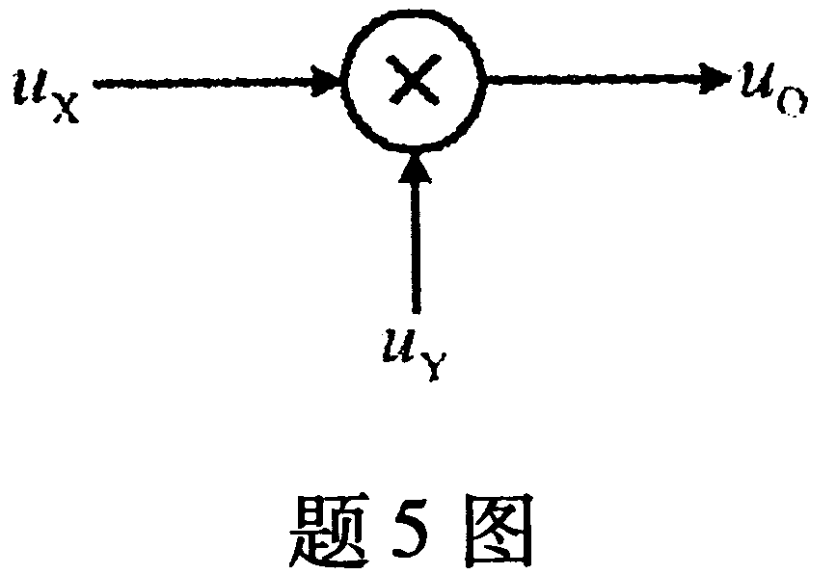
A.u_{x}+u_{y}
B.u_{x}-u_{y}
C.Ku_{x}u_{y}
D.Ku_{x}/u_{y}
6．调制信号为u_{Ω}(t)=U_{Ω}cosΩt，载波信号为u_{c}(t)=U_{c}cosω_{c}t，则表达式u_{o}(t)=U_{c}cos[[微信公众号：ikaoti]
(ω_{c}t+msinΩt)是()
A.调频波
B.调相波
C.普通调幅波
D.抑制载波双边带调幅波
7．仅用四只理想二极管组成的环形调制电路，能完成许多功能，唯独不能实现的功能是()
A.AM调制
B.DSB调制
C.SSB调制
D.混频
8．振荡器稳定时的工作状态大都为()
A.甲类工作状态
B.乙类工作状态
C.甲乙类工作状态
D.丙类工作状态
9．混频器的噪声系数N_{F}，其定义是()
A.输出信噪比与输入信噪比的比值[最新年份咨询qq593777558]
B.输入信噪比与输出信噪比的比值
C.输出信号振幅与输入信号振幅的比值
D.输入信号振幅与输出信号振幅的比值
10．在锁相环路中，若采用一阶低通滤波器且不考虑噪声的影响，其基本方程应为()
A.一阶非线性微分方程[本科目答案页面导航：http://zk.ikaoti.cn/zikao.htm]
B.二阶非线性微分方程
C.三阶非线性微分方程
D.四阶非线性微分方程
二、多项选择题（本大题共5小题，每小题2分,共10分)
在每小题列出的四个备选项中至少有两个是符合题目要求的,请将其代码填写在题后的
11．无线电调幅广播主要传播方式是()
A.天波
B.地波
C.对流层散射
D.视线传播
12．欲使反馈型振荡器正常工作，必须同时满足()
A.起振时T(jω)>1
B.平衡时T(jω)=1
C.稳定时 HYPERLINK "http://zk.ikaoti.cn/zikao.htm" EMBED Equation.DSMT4 \* MERGEFORMAT
D.始终T(jω)>1
13．在晶体三极管频谱线性搬移电路中，设两个输入信号u₁(t)=U₁cosω₁t，u₂(t)=U₂cosω₂t，且U₂>>U₁，则输出电流中的组合频率分量有()
A.3ω₁
B.ω₂₊ω₁
C.ω₂₋ω₁
D.2ω₁
14．实现普通调幅信号(AM)解调的方法有()
A.峰值包络检波
B.平均值包络检波
C.乘积型同步检波
D.叠加型同步检波
15．调相波的最大频偏Δf_{m}与调制信号的关系是()
A.随调制信号振幅的增大而增大
B.与调制信号振幅无关
C.随调制信号频率升高而增大
D.与调制信号频率无关
三、填空题(本大题共5小题，每小题2分，共10分)
请在每小题的空格中填上正确答案。错填、不填均无分。
16．并联型石英晶体振荡器工作在振荡频率时，石英晶体等效为_______元件。
17．锁相环路中的鉴相器用来比较两个输入信号之间的_______。
18．设某高频功放处于欠压状态，则当负载电阻不断增大时，电路将经过_______状态并最终达到过压状态。
19．线性时变电路属于_______(线性、非线性)电路。
20．变容二极管调频器，当变容二极管作为回路总电容时，若变容指数γ≠2，将会产生_______。
四、简答题(本大题共3小题，每小题4分，共12分)
21．试简单比较考毕兹(电容三端式)振荡器与哈特莱(电感三端式)振荡器有什么异同点。
22．单二极管电路框图如题22图所示，其中二极管的伏安特性为 HYPERLINK "http://zk.ikaoti.cn/zikao.htm" EMBED Equation.DSMT4 \* MERGEFORMAT ，u₁=U₁cosω₁t,u₂=U₂cosω₂t,H(jω)是滤波器的传输函数，试说明该电路是如何实现频谱线性搬移功能的。(不考虑输出电压的反作用)
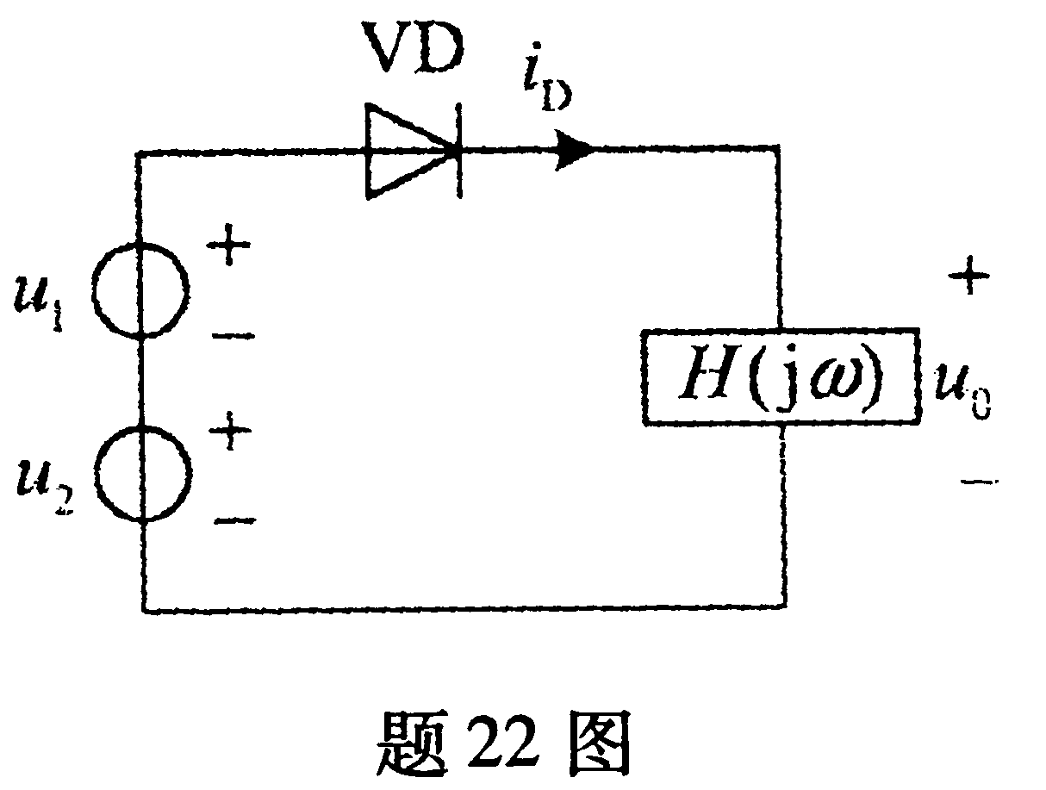
23．简述直接数字频率合成器的主要特点。
五、计算题(本大题共5小题，每小题6分，共30分)
24．某已调信号u(t)=2(1+O.5cos4π×10³t)sinl0⁵πt(V)，
求：(1)u(t)中含有哪些频率分量?它们的频率和幅度各为多少?
(2)如果载波功率P_{c}=2W，问u(t)中含有信息的边频功率为多大?
25．题25图所示高Q电路中，L=100μH，C=100pF，R_{s}=100kΩ，试计算电路的品质因数Q_{L}及3dB带宽。
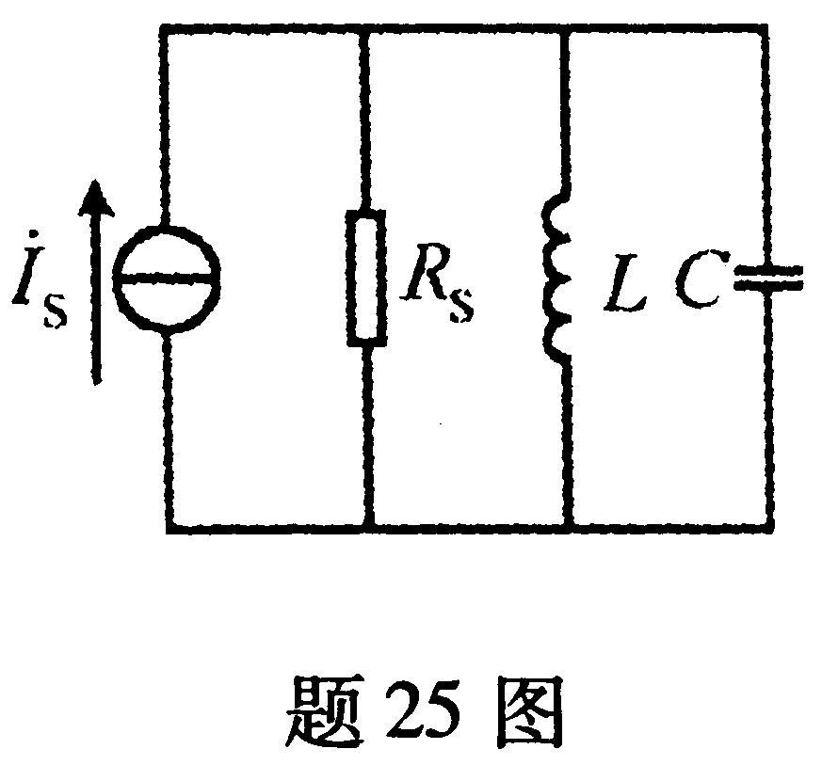
26．题26图所示检波电路，其中u₈=1.2(1+0.5cosΩt)cosω₈t(V)，f₈=465kHz，F=5kHz，C=O.01μF，R=4.7kΩ，C₁=10μF，R_{L}=10kΩ，二极管为理想二极管，要求(1)检验输出信号u₀中有无惰性失真和底部切削失真；(2)写出输出信号u₀数学表达式。[最新年份咨询qq593777558]
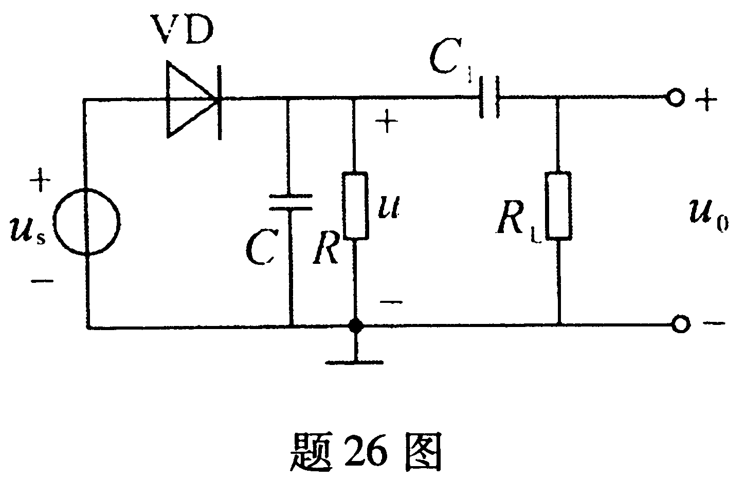
27．某谐振功率放大器，已知E_{c}=12V，I_{CO}=300mA，集电极电压利用系数ξ=0．95，输出功率P₁=3W，求直流功率P₀、集电极损耗功率P_{c}集电极效率η_{c}。
28．某变容二极管调频电路如题28图(a)所示，图(b)是变容二极管的的特性，已知调制信号u_{Ω}(t)=cos4π×10³t(V)，调频指数m_{f}=25，求输出调频波的中心工作频率f_{c}和最大频偏Δf_{m}。
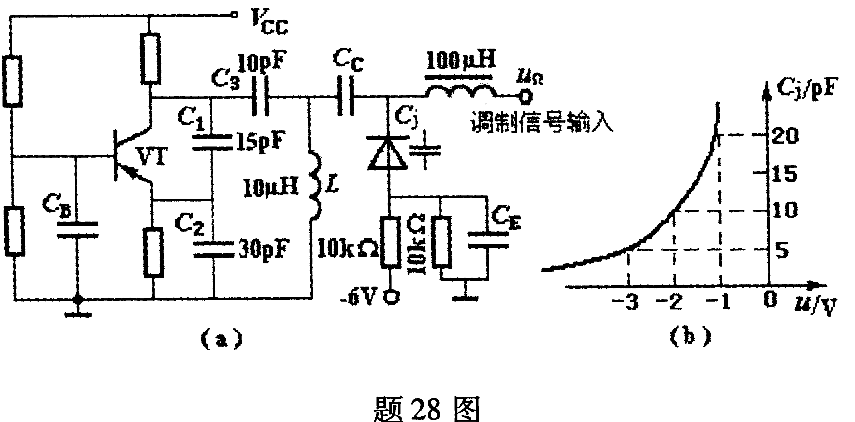
六、画图与识图题(本大题共3小题，每小题6分，共18分)
29．题29图所示电路是否可能产生振荡(L_{D}为高频扼流圈)?为什么?若不可能，请说明如何改正(只限交换电路中元件)，并指出改正后的电路名称。
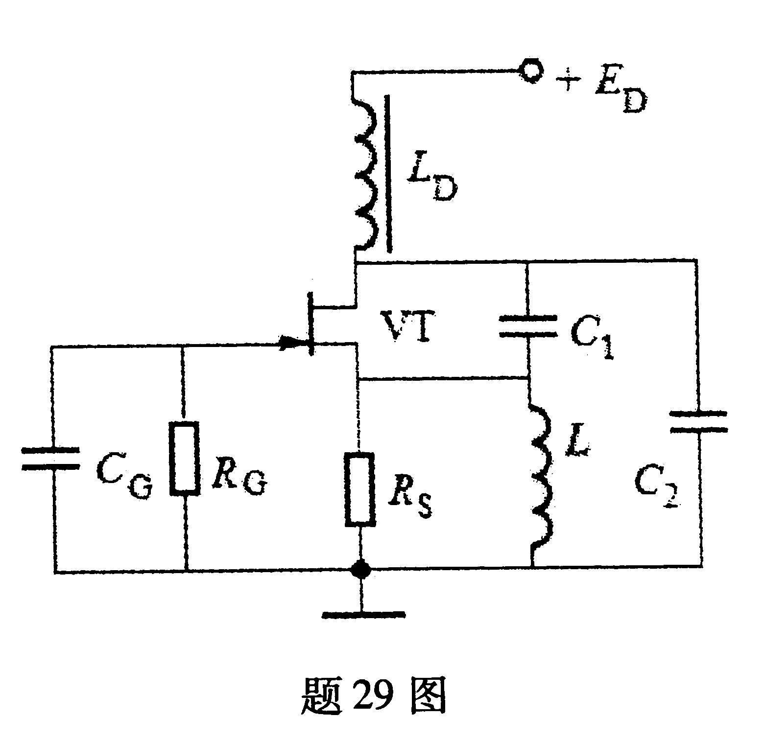
30．题30图中图(a)为载波信号u_{c}(t)=U_{c}cosω_{c}t的波形图，图(b)为调制信号u_{Ω}Q(t)=U_{Ω}cosΩt，其中ω_{c}>>Ω，试对应定性画出调频波和调相波的波形图。
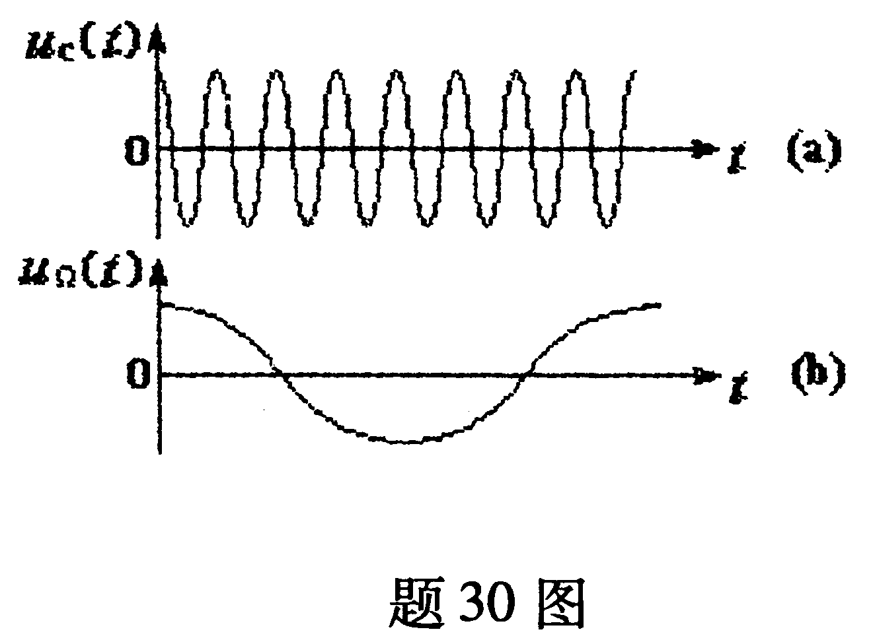
31．已知晶体振荡器的振荡频率为1MHz，鉴相器的鉴相频率为100kHz，要求输出信号的频率变化范围为1MHz～20MHz，最小频率间隔为100kHz。试画出实现以上功能的锁相环频率合成器的电路方框图，并写出图中参数的计算过程。

